Использование информационных технологий в деятельности классного руководителя. Игра «За семью печатями» для 5-8 классов по теме

«Символы России: овеянные славой гимн, герб и флаг»
В наши дни патриотическое воспитание занимает достаточно много времени в воспитательном процессе. Классным руководителями настоятельно рекомендуется проводить тематические классные часы «Символы России». Как правило, предлагаемые разработки таких классных часов представляют рассказ учителя + стихи, которые могут прочитать ученики. Для разнообразия деятельности учеников и учителя при проведении классного часа по указанной теме была разработана данная игра. Она будет интересна учащимся с 5 класса по 8 включительно, так как содержит много познавательной информации, щедро проиллюстрированной анимированными слайдам и музыкальными фрагментам. Вопросы на первый взгляд могут показаться сложными, но внимательные игроки всегда найдут подсказки в полезной информации или на слайде. Игра была проведена для указанных классов и во всех классах получила высокую оценку учащихся.
Цель:
- расширить кругозор ребёнка о государственной символике России, способствовать принятию детьми нравственных ценностей (любовь к Родине, патриотизм, гражданственность).
- воспитать у детей уважительное отношение к государственным символам, истории своей страны и своего народа.
- усилить мотивацию для изучения истории символики родной страны.
- разнообразить виды деятельности при изучении темы.
Оборудование:
- ПК с акустическими колонками,
- мультимедиапроектор,
- презентация «За семью печатями»,
- бланки ответов,
- бланки для печатей,
- грамоты победителям,
- печать.
Организация
- в игре принимают участие команды по 4 -5 человек
- вопросы задает ведущий игры, сопровождая выступление презентацией;
- группа обсуждает вопрос, вписывает ответ в бланк ответов;
- время обсуждения вопроса - 2 минуты;
- ведущий объявляет правильный ответ. Если команда ответила правильно, то в бланк напротив правильного ответа ставится печать, выигрывает та команда, которая набрала большее количество печатей.
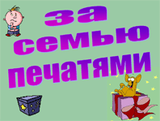
Ход игры.
СЛАЙД 1 (ТИТУЛЬНЫЙ ЛИСТ) вступительное слово учителя – деление на группы, объяснение правил игры, объявление темы
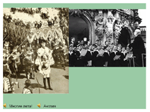
СЛАЙД 2
Вопрос 1.
Гиперссылка 1 музыка – Многая лета
С греческого это слово переводится как «торжественная песнь». В допетровской Руси с 1479 во время событий государственного значения хором «государевых дьяков» исполнялись православные песнопения. При Петре I был заведен обычай отмечать воинские победы, встречи коронованных особ исполнениям панегерических песен (виватных кантат) с обязательным исполнением «Многая лета». За время существования Российского государства неоднократно менялась мелодия и слова подобной торжественной песни.
Гиперссылка 2 музыка – гимн Англии
В 18 в. и в начале 19 в. исполнялся Te deum (в русском переложении «Тебя, Бога, хвалим»). Использовалась английская мелодия на слова «Боже, храни короля» (она была столь популярна, что с разными вариациями использовался во многих европейских королевствах).
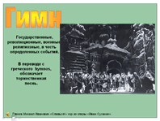
О какой песне идет речь?
СЛАЙД 3
Ответ: гимн государства
Комментарии: гимн в переводе с греческого hymnos, обозначает торжественная песнь. Известны гимны государственные, революционные, военные, религиозные, в честь определенных событий. Если говорить о государственном гимне, то слова в нем как правило, патриотичны, прославляют державу или правителя, отражают мировоззренческий и духовный настрой общества; музыка торжественна и вдохновенна, но вместе с тем легко воспроизводима и запоминаема, может быть напета любым жителем страны.
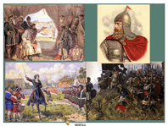
СЛАЙД 4
Вопрос 2
Древняя Русь получила первые свои гимны из Византии, когда в конце 10 века князь Владимир, крестившийся в Корсуни, привез с собой в столицу княжества - Киев вместе со священниками также певцов. В «Сказании о Мамаевом побоище» сообщается, как собирал Дмитрий Донской уцелевших воинов после Куликовской битвы «Храбрые витязи со всех сторон бредут на трубный звук.»
Только в начале 18 века появился первый марш, ставший общим для всей русской армии.
Пойдем, братцы, за границу бить Отечества врагов.
Вспомним матушку-царицу, вспомним, век ее каков!
Гиперссылка Музыка – марш
В конце 18 века появился еще один марш всероссийского масштаба. По первой строке стиха он назывался «Гром победы раздавайся!» Стихи для этого гимна написал первый поэт России Гаврила Романович Державин
Гром победы раздавайся! Веселися, храбрый Росс!
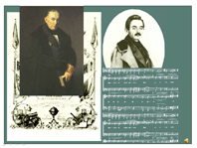
Звучной славой украшайся, Магомета ты потрес!
СЛАЙД 5 гиперссылка музыка _ Боже, царя храни! По щелчку
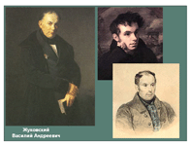
Появление в Российской империи первого официального гимна связано с победой в Отечественной войне 1812 года и прославлением императора Александра 1. Этот гимн насчитывал всего 6 строки более 20 лет исполнялся на мелодию английского гимна. 11 декабря 1833 года в Большом театре в Москве состоялась премьера нового гимна государства. В афише значилось «Русская народная песня». Композитором был Алексей Федорович Львов – близкий и преданный императоры человек. Львов вспоминал «я чувствовал надобность создать гимн величественный, чувствительный, для всякого понятный, годный для церкви, годный для войск, годный для народа – от ученого до невежды». А вот кто был автором слов гимна? Смотрим на портрет.
СЛАЙД 6
Ответ
ЖУКОВСКИЙ Василий Андреевич (1783-1852), русский поэт, почетный член (1827), академик (1841) Петербургской Академии наук.
Основоположник русского романтизма. Его поэзия насыщена меланхолическими мечтаниями, романтически переосмысленными образами народной фантастики (баллады «Людмила», 1808, «Светлана», 1808-1812). Перевел «Одиссею» Гомера, произведения Ф. Шиллера, Дж. Байрона.
СЛАЙД 7
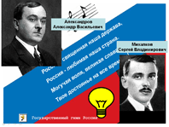
Вопрос 3
Гимн «Боже, царя храни!» являлся официальным гимном России вплоть до 2 марта 1917 года. Что произошло в этот день? Отречение от престола царя Николая 2. С 1918 года по 1943 год национальным гимном России являлся Интернационал. 1 января 1944 года прозвучал впервые Государственный гимн СССР. Муз. Александра Васильевича Александрова; слова Сергея Владимировича Михалкова. После распада Советского Союза на суверенные государства у них появились свои музыкальные символы. После десятилетнего перерыва музыка Александрова вновь начала звучать как государственный гимн – гимн Российской Федерации. Кто написал слова к новой редакции текста, который сейчас является официальным гимном России?
СЛАЙД 8
Ответ:
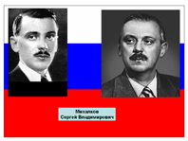
МИХАЛКОВ Сергей Владимирович (р. 1913), русский писатель (1971), Герой Социалистического Труда (1973). Стихи для детей («Дядя Степа», «А что у вас?» и др.), пьесы («Красный галстук», 1946; «Дорогой мальчик», 1971). Басни, сатирические комедии («Все могут короли...», 1983; «Что написано пером...», 1984, и др.). Текст Гимна Советского Союза (совместно с Г. А. Эль-Регистаном), 1943; 2-я редакция 1977), текст Гимна Российской Федерации (2000). Книги статей «Все начинается с детства» (1968), «Приметы времени» (1976). Ныне здравствующий и участвующий в общественной жизни.
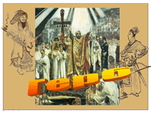
СЛАЙД 9
Вопрос 4
Происходит от нем. Erbe — наследство, условное изображение, являющееся символом и отличительным знаком государства, города, рода или отдельного лица. Историки считают, что этот символ восходит к древнейшим культовым символам — тотемам, вероятно, игравшим роль и знаков собственности («межи» и «знамена» у древних славян, «тамги» у тюрок и монголов). Эмблемы и символы городов, государств, отдельных родов известны уже в древнем Шумере (3-е тысячелетие до нашей эры), Египте, Греции и Риме. Символом шумерских городов был орел с львиной головой, Египта — змея (кобра), Персии и Рима — орел. Уже в гомеровских «Илиаде» и «Одиссее» говорится о личных эмблемах героев. Такие же эмблемы реальных исторических личностей упоминаются в греческих и римских трудах, нередко их находят при раскопках. Имели свои личные знаки и ремесленники. Более сложные знаки характерны для правителей (царей), городов-государств, они чеканились на монетах. На современном этапе истории является официальной эмблемой государства, изображаемая на печатях, бланках государственных органов, денежных знаках и т. п. Что это?
Ответ: щелчок
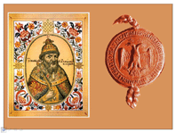
Герб
СЛАЙД 10

В Московском государстве герб появился после избавления от монголо-татарского ига и принятия Иваном III титула «Государя Всея Руси». Изображение двуглавого орла на государственной печати впервые появляется в 1497 на одной стороне известной печати

СЛАЙД 11
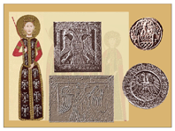
Появление орла в феодальной России исследователи связывают с царем Иваном Третьим и государством Византией. Брак Ивана Третьего с племянницей Византийского императора Софьей Палеолог был крайне выгоден для России, так как символизировал преемственность власти московских князей от Византии, и ставил Московского Великого князя в один ряд с европейскими государями. Орел олицетворял Россию.
Вопрос 5
А что изображалось на ее лицевой стороне? Известно, что это был богатырь, защитник христианства, освободитель Родины от врагов. Это был символ не столько князя, сколько идеи национального единения.
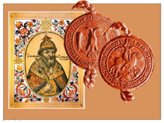
СЛАЙД 12
Ответ Георгий Победоносец
Всадник, поражающий копьем змея.
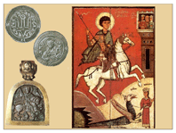
СЛАЙД 13
Эта художественная композиция – своеобразная иллюстрация одного из чудес, совершенного Святым Георгием. «Чудо Георгия о змие» содержит рассказ о том, что воин Георгий встретил на берегу озера плачущую девушку. Она поведала ему страшную историю: из озера выходит ужасный змей и требует у жителей ее родного города дань в виде прекрасных молодых женщин. Настала очередь и ее, дочери царя. Святой Георгий усмирил вышедшее из озера чудище, осенив его крестом и прочитав молитву, а затем отрубил ему голову. Святой Георгий совершал и другие чудеса – наказывал мздоимцев, покровительствовал земледельцам и скотоводам, и не случайно снискал любовь не только князей, но и простого народа.
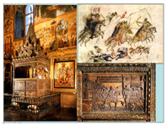
СЛАЙД 14
вопрос 6
ФЛАГ (нидерл. vlag), прикрепленное к древку или шнуру полотнище установленных размеров и цветов, иногда с изображением на нем герба, эмблемы.
Первые флаги появились у китайцев и индейцев около 3000 лет назад.
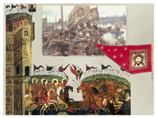
Согласно летописи 11 века на Руси присутствовали «стяги».

СЛАЙД 15
В летописном рассказе о Липецкой битве 1216 года говорится, что князь Юрий Всеволодович имел 17 стягов. Для обозначения воинского знамени существует еще одно славянское слово «хоругвь».
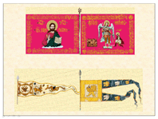
СЛАЙД 16
Русские знамена были красного, зеленого, синего цвета. На середине «вшит образ Спасов Нерукотворенный, вышитый золотом, серебром, голубыми и разноцветными шелками». В «Сказании о Мамаевом побоище» знамя было описана очень образно: «Князь же великий, увидев свои полки достойно устроенными, сошел с коня своего и пал на колени свои прямо перед большого полка чермным знаменем, на котором вышит образ владыки господа нашего Иисуса Христа.»

СЛАЙД 17 ПОСЛЕ ТОГО, КАК ПОЯВЯТСЯ ВСЕ РИСУНКИ
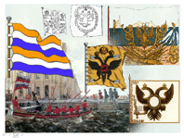
а как выглядит Российский флаг? Назовите правильное расположение цветов нашего флага, начиная с нижней полосы? Что обозначает каждый цвет на флаге России?
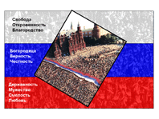
СЛАЙД 18
Ответ
Красный, синий, белый. Белая - свобода, откровенность, благородство. Синяя - Богородица, верность, честность. Красная - державность, мужество, смелость, любовь.

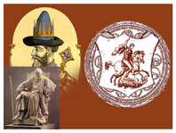
СЛАЙД 19
Вопрос 7

При Иване Грозном на печатях изображение двуглавого орла соединяется с древним княжеским символом Москвы — всадником, поражающим змея.

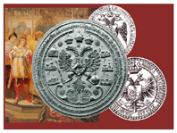
СЛАЙД 20
Серьезная разработка канона герба начинается при Алексее Михайловиче. В герб были введены три короны, представляющие три покоренных царства — Казанское, Астраханское и Сибирское, с 1654 у орла в лапах появляются скипетр и держава. В царствование Алексея Михайловича орел стал изображаться с распростертыми крыльями.
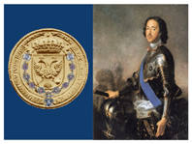
СЛАЙД 21
Петр I, уделявший немалое внимание геральдике, короны орла заменяет императорскими и дает орлу цепь ордена Святого Андрея Первозванного.
При Екатерине I утверждаются цвета для изображения герба: орел должен быть черным на золотом поле, всадник красный на белом поле.
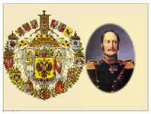
СЛАЙД 22
Со времен Анны Иоанновны орел приобретает особенно мощный, исполненный достоинства размах крыльев и осанку. Павел I делал попытку видоизменить герб. На утвержденном им рисунке титульные гербы размещаются не на крыльях орла, а на большом щитке, разделенном на сорок три малых щитка.
По желанию Николая I во время общей реформы российской геральдики, был разработан новый герб и употреблялся до февральской революции 1917.
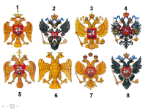
СЛАЙД 23
Какой из представленных гербов является гербом Российской Федерации в данное время?

СЛАЙД 24
Ответ
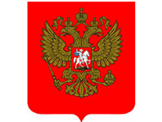
В Федеральном конституционном законе «О государственном гербе Российской Федерации», принятом Государственной думой 8 декабря 2000, дается следующее описание государственного герба РФ: «Государственный герб Российской Федерации представляет собой четырехугольный, с закругленными нижними углами, заостренный в оконечности красный геральдический щит с золотым двуглавым орлом, поднявшим вверх распущенные крылья. Орел увенчан двумя малыми коронами и — над ними — одной большой короной, соединенными лентой. В правой лапе орла — скипетр, в левой — держава. На груди орла, в красном щите, — серебряный всадник в синем плаще на серебряном коне, поражающий серебряным копьем черного опрокинутого навзничь и попранного конем дракона».

ПОДСЧИТЫВАЕМ КОЛИЧЕСТВО ПОЛУЧЕННЫХ ПЕЧАТЕЙ. ПОБЕДИТЕЛЮ ПРЕДОСТАВЛЯЕТСЯ ПРАВО ОТВЕТИТЬ НА ВОПРОС

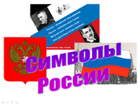
Как называется одним словом то, чему посвящена наша игра?

СЛАЙД 25 символы России
Слайд 26 конец игры, награждение победителя.

Используемая литература:
- «Большая энциклопедия Кирилла и Мефодия» CD-10, 2003 год
- «Государственные символы России», CD, 2002 год

